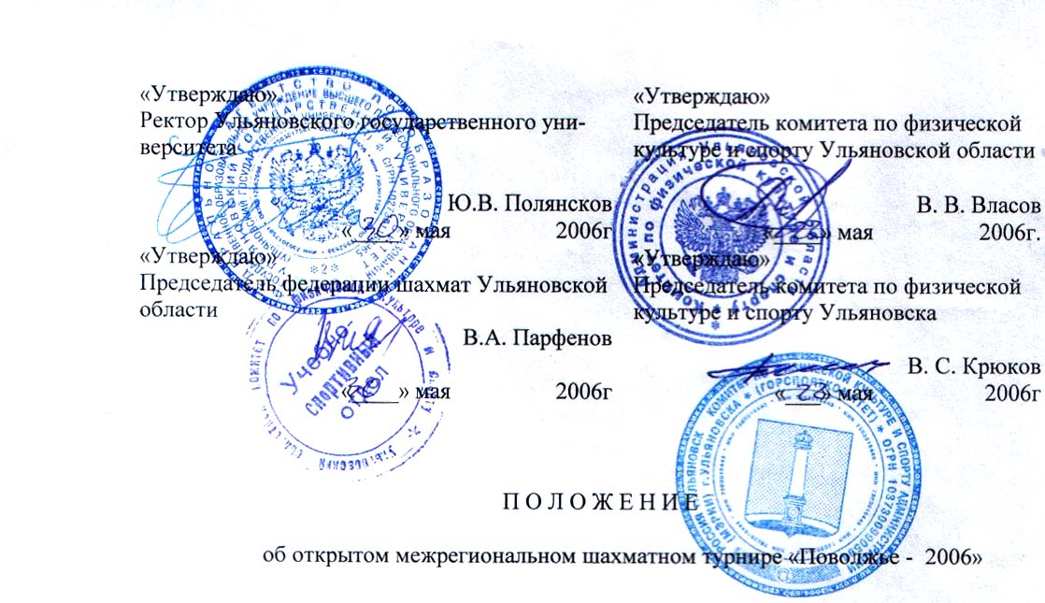 Турнир посвящается памяти С.П. Храмцова, проводится для популяризации шахмат, повышения мастерства спортсменов и присвоения им соответствующего рейтинга ФИДЕ

1. Сроки и место проведения
Турнир проводится с 4 по 9 сентября 2006 г. в спортивном комплексе Ульяновского государственного университета (ул. Наб. Р. Свияга).
2. Участники, регламент и программа
К участию в турнире допускаются шахматисты квалификацией не ниже 1 разряда от Ульяновской области, а также шахматисты из регионов России квалификацией не ниже кандидата в мастера или с рейтингом ФИДЕ не меньше 2000. Приглашаются персонально 4 шахматиста с рейтингом не ниже 2400.
Турнир проводится по правилам ФИДЕ, действующих с 1 июля 2005 года по швейцарской системе в 9 туров. Компьютерная жеребьевка. Контроль времени: 2 часа каждому участнику до конца партии при использовании механических часов и 1 час 30 минут + 30 сек на каждый ход при использовании электронных часов. Предложение ничьей запрещено.
Судейская коллегия назначается комитетом по физической культуре и спорту Ульяновской области по представлению УОШФ.
Программа турнира
4 сентября,
8⁰⁰ - 13⁰⁰ - приезд, размещение всех участников;
16⁰⁰ - заседание судейской коллегии, жеребьевка;
16³⁰ – торжественное открытие турнира;
17⁰⁰ - 21⁰⁰ - 1 тур.

5 сентября
10⁰⁰ - 14⁰⁰ - 2 тур
16⁰⁰ - 20⁰⁰ - 3 тур
6 сентября
16⁰⁰ - 20⁰⁰ - 4 тур
7 сентября
10⁰⁰ - 14⁰⁰ - 5 тур
16⁰⁰ - 20⁰⁰ - 6 тур
8 сентября
10⁰⁰ - 14⁰⁰ - 7 тур
16⁰⁰ - 20⁰⁰ – 8 тур
9 сентября
10⁰⁰ - 14⁰⁰ - 9 тур
14³⁰ - закрытие соревнований, награждение

3. Определение победителей и награждение
Победители и призеры турнира определяются по наибольшей сумме набранных очков и награждаются дипломом, денежными призами оргкомитета и спонсоров. При равенстве очков у двух и более участников места распределяются по результату личной встречи, коэффициенту Бухгольца без худшего результата одного соперника, коэффициенту прогресса. Призы (в рублях): 4000/3500/2800/2500/2000/1000/. Специальные призы: среди ветеранов (1000), среди юношей и юниоров (1000), среди женщин (1000), среди шахматистов без ЭЛО (1000) [при наличии не менее 30 участников]. Призы в случае равенства очков распределяются по системе Горта.
4. Условия приема
Расходы по оплате работы судей, оплате части призов, проживанию персонально приглашенных участников (двухместный номер гостиницы) несет комитет по физической культуре и спорту Ульяновской области. Расходы по оплате части призов несет спорткомитет Ульяновска. Расходы по проезду, питанию и проживанию остальных участников несут командирующие организации. Турнирным помещением, компьютерной и ИНТЕРНЕТ-поддержкой, размножение документации обеспечивает Ульяновский государственный университет.
Часть призового фонда формируется из средств спонсоров.
Для подготовки Рапорта турнира, обеспечения регистрации в ФИДЕ, канцелярских и организационных расходов и формирования части призового фонда устанавливается турнирный взнос в размерах (оплачивается участниками по прибытии):
Персонально приглашенные участники и участники с международными званиями (международный мастер и выше) освобождаются от турнирного взноса;
ЭЛО > 2400 - 250 рублей;
ЭЛО 2301-2400 - 350 рублей;
ЭЛО 2201-2300 - 500 рублей;
ЭЛО 2101-2200 - 600 рублей;
ЭЛО 2001-2100 - 700 рублей;
ЭЛО 2000 и менее – 800 рублей
Без ЭЛО и «оценки» - 1000 рублей
Без ЭЛО с «оценкой» - 900 рублей.
Женщины, юниоры 1990 г. рождения и моложе, ветераны 1946 г. рождения и старше платят 50% взноса.
Участники, оплатившие турнирный взнос до 15 августа, получают скидку 20%.
Предварительные заявки на участие в турнире подаются до 15 августа т.г. в комитет по физической культуре и спорту Ульяновской области (432008, г. Ульяновск, ул. К. Маркса, 8, т./факс 41-36-24) или по электронной почте: chess@ulsu.ru. Число участников турнира ограничено. В случае превышения максимального количества участников принимается во внимание очередность подачи заявок. Выезд персонально приглашаемых иногородних участников ПО ПОЛУЧЕНИЮ ПЕРСОНАЛЬНОГО ВЫЗОВА.
ОРГКОМИТЕТ

